黄海  学号：BX1506021  专业：核技术与材料工程  导师：陈达 教授  留学单位：密歇根大学安娜堡分校  留学时间：2018年4月-2018年10月  研究方向  核用石墨烯增强金属基复合材料抗辐照损伤机制研究  联系方式  电话：15105161205  Email：huanghai@nuaa.edu.cn  QQ：574955954  致谢  感谢南京航空航天大学研究生院2017年09月博士生出国短期访学项目资助； | 留学单位及合作导师  密歇根大学安娜堡分校  密歇根大学安娜堡分校是位于美国密歇根州的一所世界顶尖著名公立大学，于1817年建校，是美国历史最悠久的大学之一，也是美国公立大学的翘楚，在世界范围内享有盛誉。U.S.News分布的2020年世界大学排名显示，密歇根大学安娜堡分校世界排名第17。而本人所在的核工程与放射科学系则长期位居美国核工程专业排名第一。  高飞教授  教授，博导，中组部“千人计划”学者。 曾于美国西北太平洋国家实验室工作14年，担任首席科学家并兼任华盛顿州立大学特聘教授。主要研究内容：核聚变反应堆中的材料行为和微观结构演化；核裂变反应堆中的材料行为和提高现有核反应堆寿命的基础理论研究;核探测器材料的计算机模拟方法的开发；电子、离子与固体的相互作用;材料的多尺度计算机模拟方法研究。在Nature Communication, PRL, PNAS, Nano Letter, ACS Nano, PRB等期刊上发表了近四百篇研究论文，被引用9000余次(H-因子为44)。  联合培养/短期访学【择其一】研究工作  核用石墨烯增强金属基复合材料抗辐照损伤机制研究  针对金属/石墨烯界面附近辐致点缺陷、嬗变He原子及其缺陷团簇的动力学/能量学行为展开研究，获得金属/石墨烯界面对辐致缺陷演化所起影响。针对石墨烯关键作用，分析石墨烯本征缺陷（位错、晶界）对金属/石墨烯界面“陷阱”效应影响。  联合培养/短期访学【择其一】期间取得成果  1）Hai Huang, Xiaobin Tang, Fei Gao, et al. Applied Surface Science, 487 (2019) 218-227;  2) Hai Huang, Xiaobin Tang, Feida Chen, et al. Journal of Alloys and Compounds, 765 (2018) 253-263.  留学生活及感悟  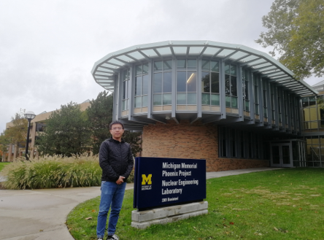  出国以后，遇到了很多挫折，但幸运的是有许多帮助我的小伙伴，让我在异国他乡并未感到孤独无助。在密歇根大学的每一天，我都有机会向研究领域的大牛、同学请教学习，让我之前的许多困惑得以解决。异国他乡也让我有了更多的时间来思考未来的路程。感谢这段美妙之旅！

